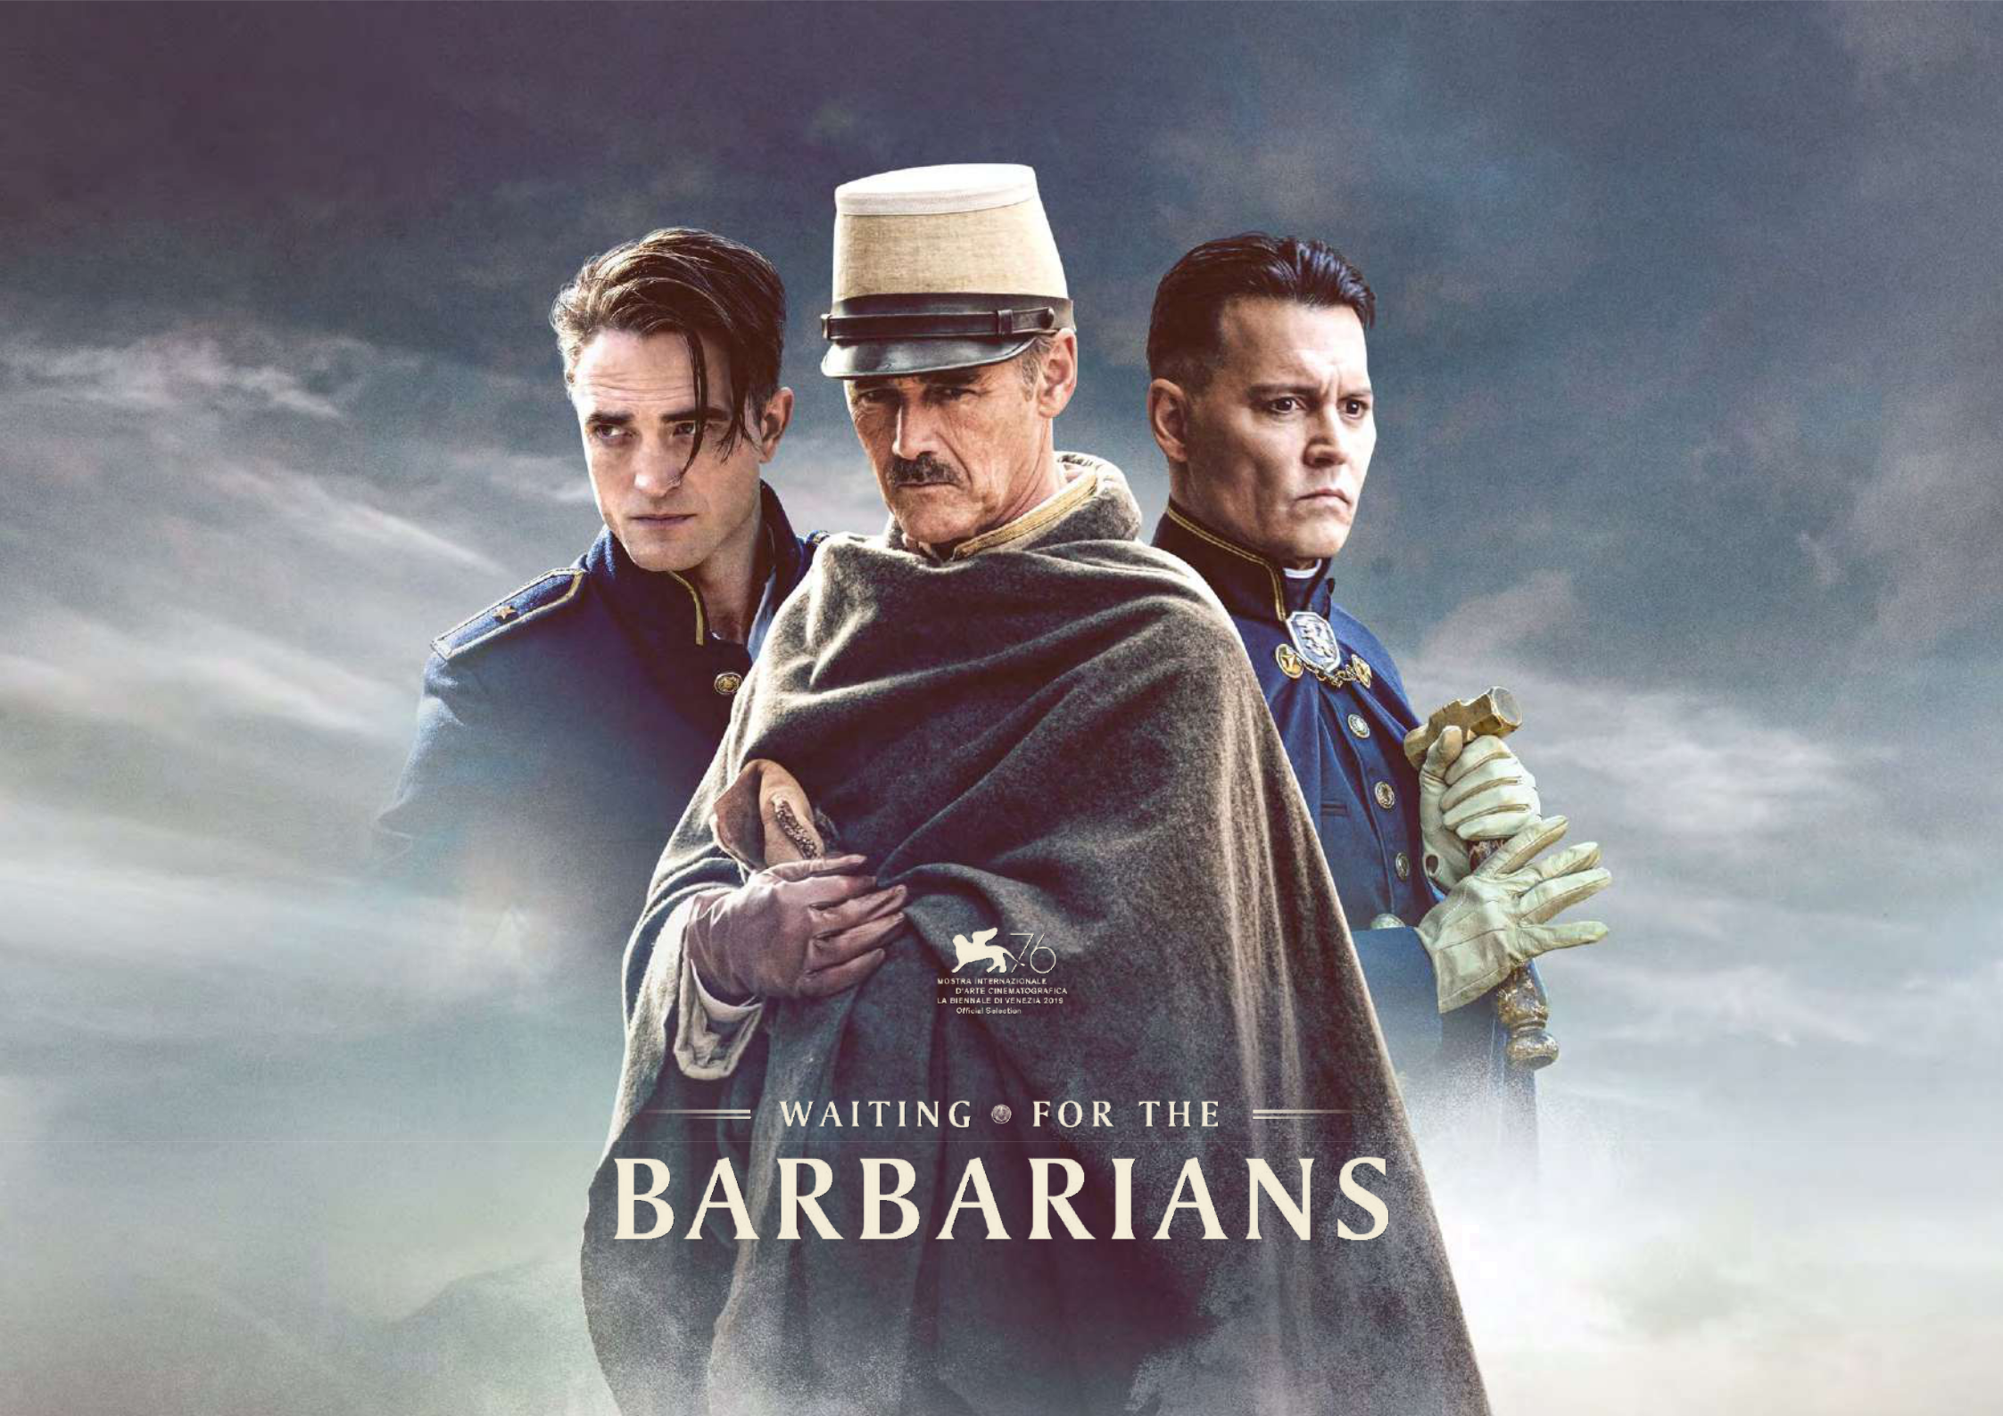**IERVOLINO ENTERTAINMENT PRESENTA**

**P R O D O T T O D A ANDREA IERVOLINO E MONIKA BACARDI**

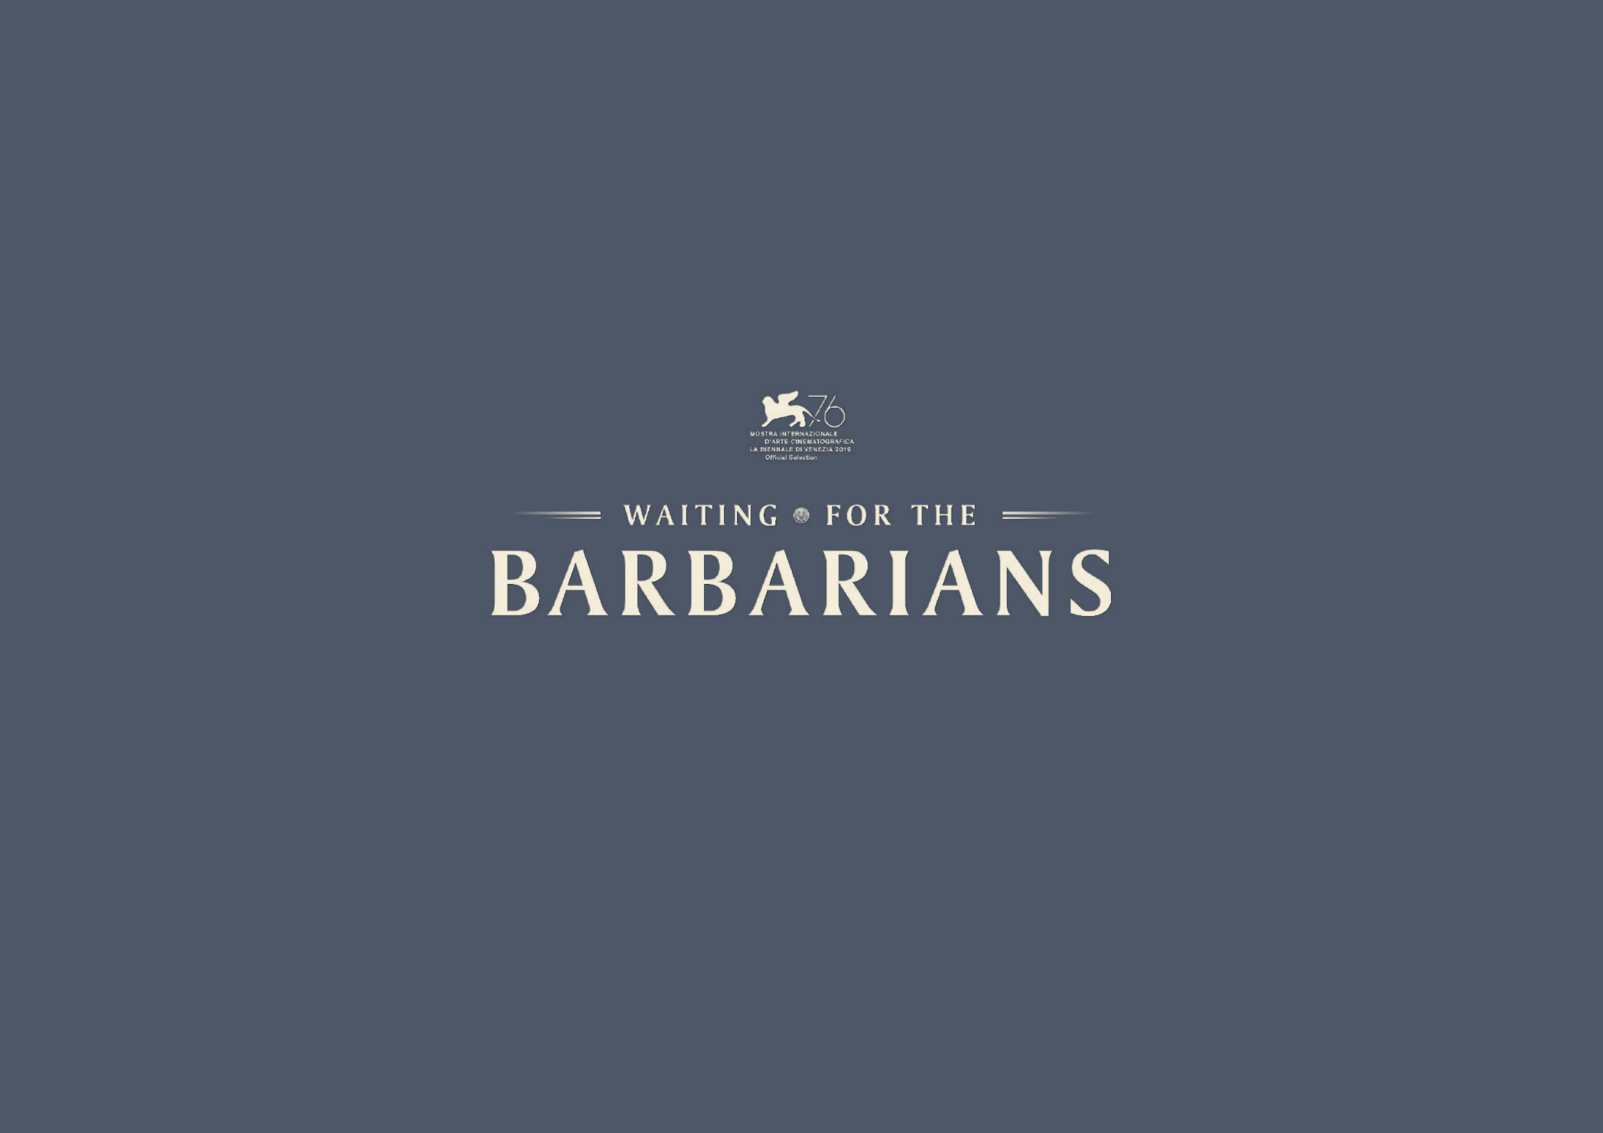

**INTERPRETATO DA**

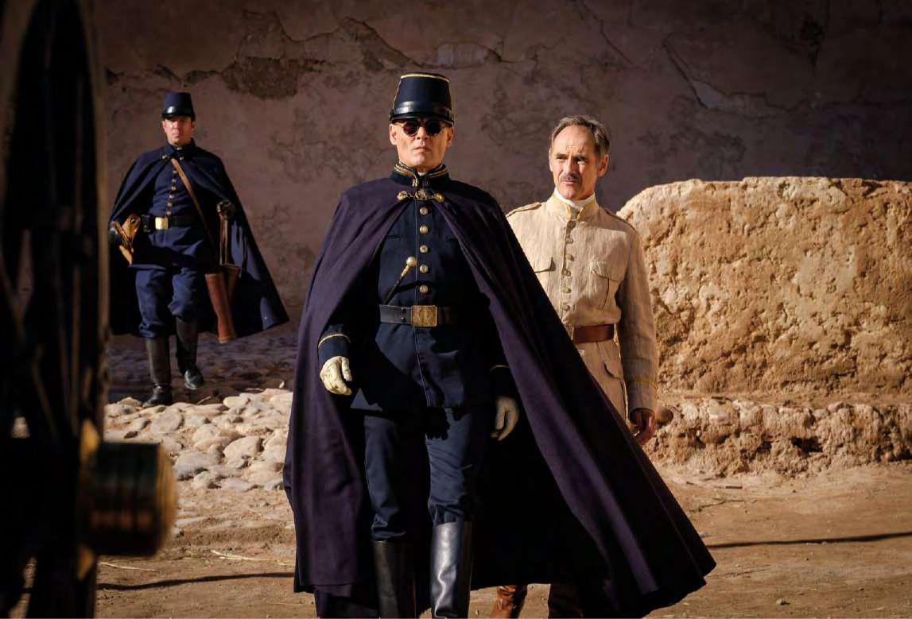

**MARK RYLANCE**

**PREMIO OSCAR®**

**JOHNNY DEPP**

**CANDIDATO AL PREMIO OSCAR®**

**ROBERT PATTINSON GANA BAYARSAIKHAN GRETA SCACCHI**

**DIRETTO DA**

**CIRO GUERRA**

**CANDIDATO AL PREMIO OSCAR®**

**BASATO SUL ROMANZO DI**

**J.M. COETZEE**

**PREMIO NOBEL PER LA LETTERATURA NEL 2003**

**SCRITTO DA**

**J.M. COETZEE**

**PRODOTTO DA**

**ANDREA IERVOLINO**

**MONIKA BACARDI**

**DURATA**

**112’**



**SINOSSI**

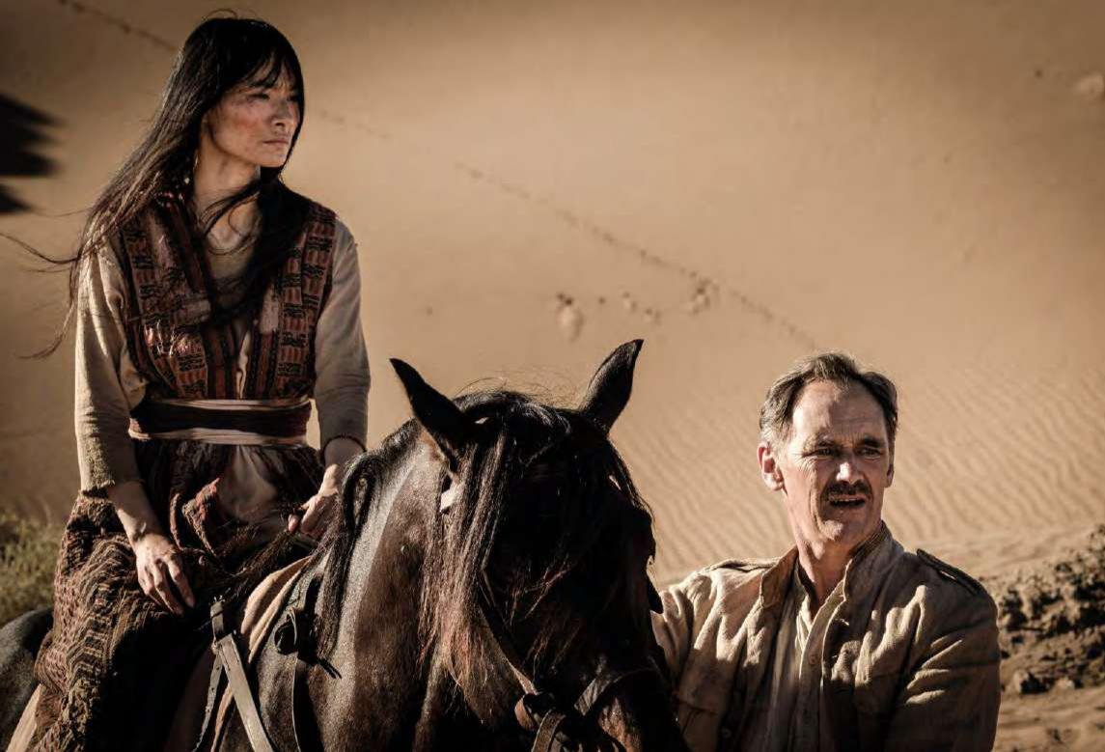

Un MAGISTRATO, amministratore di un isolato avamposto di frontiera al confine di un impero senza nome, aspetta con impazienza la tranquillità della pensione, fino all’arrivo del COLONNELLO JOLL. Incaricato di riferire sulle attività dei “barbari” e sulla sicurezza al confine, JOLL conduce una serie di spietati interrogatori. Il trattamento dei “barbari” per mano del colonnello e la tortura di una giovane donna “barbara” spingono il magistrato a una crisi di coscienza che lo porterà a compiere un atto di ribellione donchisciottesco.



**NOTE**

**DI REGIA**

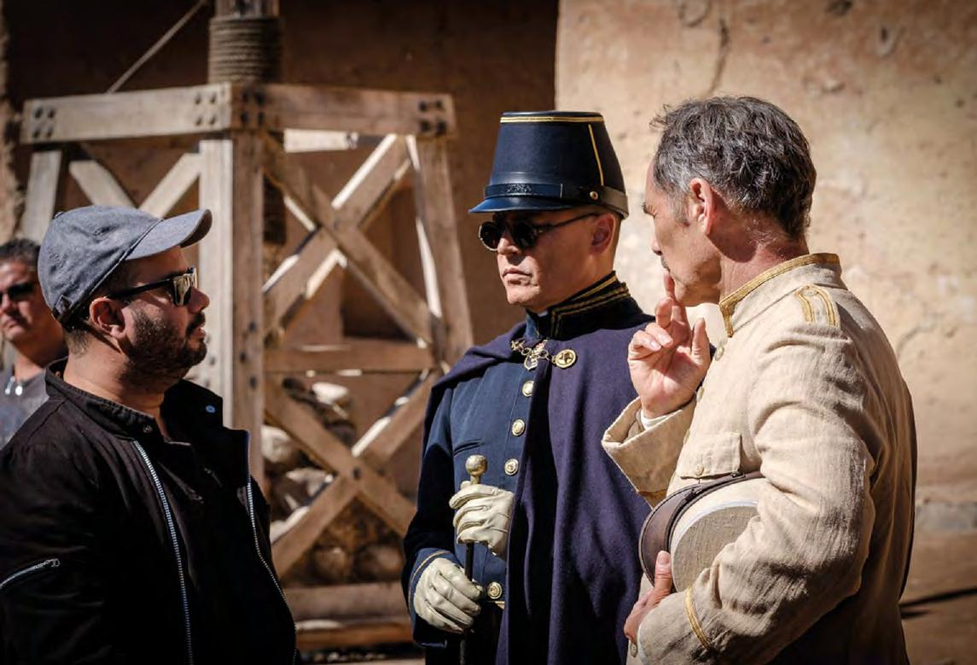

“Quando abbiamo incominciato a lavorare all’adattamento

del romanzo di J.M. Coetzee, pensavo che la vicenda fosse ambientata in un mondo e in un’epoca lontani. Tuttavia, durante le riprese del film, la distanza

nel tempo e nello spazio si è progressivamente ridotta e ora che il progetto è concluso, la trama si

* trasformata in una storia sulla contemporaneità”.

**Ciro Guerra**



**MARK RYLANCE**

**È “IL MAGISTRATO”**

**Sir Mark Rylance** è un attore,regista teatrale e drammaturgo inglese. È stato il primo direttore artistico del teatro shakespeariano Globe di Londra tra il 1995 e il 2005. Tra i film in cui ha recitato si annoverano *L’ultima tempesta* (1991), *Angeli e insetti* (1995), *Institute Benjamenta* (1996) e *Intimacy - Nell’intimità* (2001).Rylance ha vinto l’Academy Award e il BAFTA Award come Miglior attore non protagonista per la sua interpretazione di Rudolf Abel ne *Il ponte delle spie*, diretto da StevenSpielberg (2015).

Ha recitato come protagonista nel film di Steven Spielberg

*Il GGG* (2016), adattamentocinematografico live action del libro per bambini di Roald Dahl, ed è apparso in *Dunkirk* (2017)

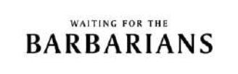

di Christopher Nolan, basato sull’evacuazione britannica durante la Seconda guerra mondiale. Ha poi interpretato il ruolo di James Halliday nel film di Spielberg *Ready Player One* del 2018, trattodall’omonimo romanzo. Dopo essersi formato alla Royal Academy of Dramatic Art di Londra, Rylance ha debuttato professionalmente al Citizens Theatre di Glasgow nel 1980. È apparso nelle produzioni West End di *Molto rumore per nulla* (*Much Ado About Nothing*) nel 1994 e Jerusalem nel 2010, vincendo l’Olivier Award come Miglior attore per entrambi i ruoli. Ha recitato inoltre a Broadway, vincendo tre Tony Awards: due come Miglior attore per *Boeing* nel 2008 e Jerusalem nel 2011 e uno come Miglior attore non protagonista



per *La dodicesima notte* (*Twelth* *Night*) nel 2014.



Sul piccolo schermo, ha vinto il BAFTA TV Award come Miglior attore per il ruolo di David Kelly nel film per la TV di Channel 4 *The Government Inspector* del

2005 e per aver interpretato Thomas Cromwell nella mini-serie TV della BBC *Wolf Hall*.

Sempre per *Wolf Hall*, ha ricevuto inoltre nomination all’*Emmy* e

al *Golden Globe Award*. Rylance

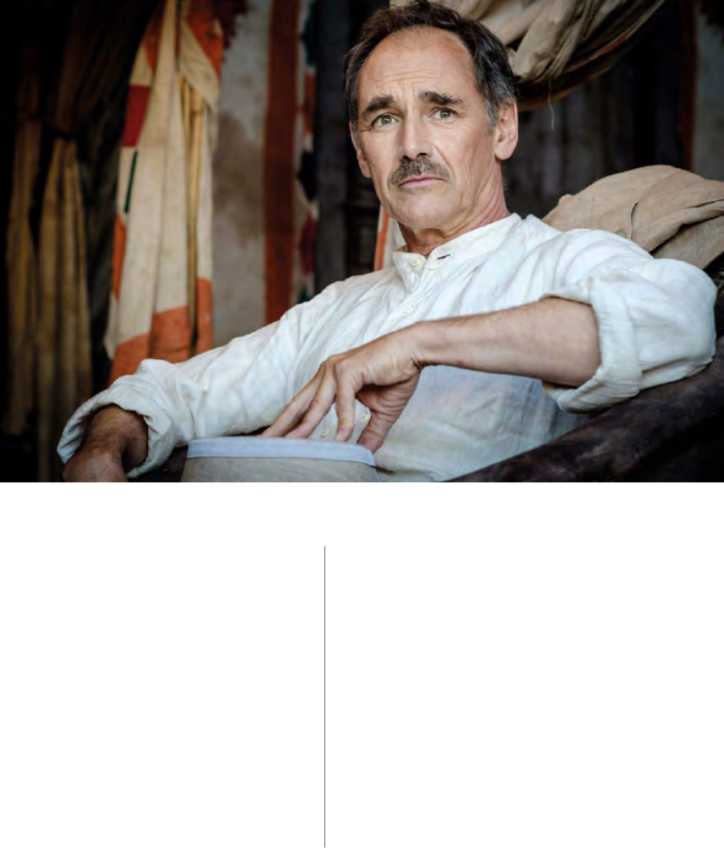

* un sostenitore di *Survival*, il movimento internazionale per i diria dei popoli indigeni, oltre a patrocinare l’organizzazione di beneficenza *Peace Direct* con sede a Londra, che sostiene i “costruttori” di pace nelle aree di conflitto, e di British Stop the War Coalition. Nel 2016, è stato inserito nell’elenco Time 100 delle persone più influenti al mondo.



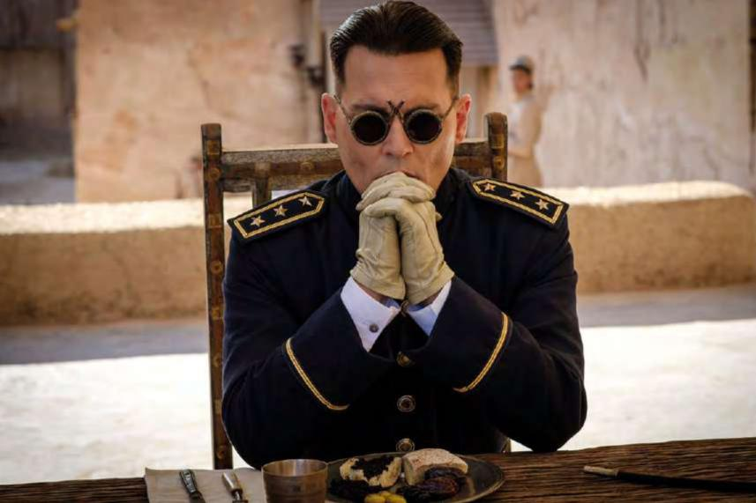**JOHNNY DEPP**

* **“IL COLONELLO JOLL”**

**Johnny Depp** è un attore vincitoredi numerosi premi che realizza anche i suoi progetti con la propria società di produzione, Infinitum Nihil. Candidato tre volte agli Academy Award nella categoria Miglior attore, Depp ha ricevuto l’onore del suo primo Oscar per

il suo lavoro nel film campione di incassi del 2003 *Pirati dei Caraibi:* *La maledizione della prima luna* diGore Verbinski, che ha lanciato la saga cinematografica di enorme successo. Ha anche vinto uno Screen Actors Guild (SAG) Award e un Empire Award e ricevuto nomination ai Golden Globe e ai BAFTA Award per la sua creazione del Capitano Jack Sparrow, che

* diventato immediatamente un classico del grande schermo. Ha poi recitato nuovamente in



*Pirati dei Caraibi: La maledizione del forziere fantasma*, ricevendoun’altra nomination ai Golden Globe; *Pirati dei Caraibi: Ai confini* *del mondo*; *Pirati dei Caraibi: Oltre i confini del mare*”; e *Pirati dei Caraibi: La vendetta di Salazar*. La successivanomination all’Oscar è arrivata per il suo ruolo nel dramma del 2004 acclamato dalla critica *Neverland -* *Un sogno per la vita* di Marc Forster.Per la sua interpretazione di James Barrie, l’autore di Peter Pan, in tale film, è stato candidato ai Golden Globe, ai BAFTA Award e ai SAG Award. Successivamente,



* stato nominato all’Oscar per la terza volta per il suo ruolo in *Sweeney Todd - Il diabolico barbiere di Fleet Street*, adattamentocinematografico del 2007 di Tim Burton del musical di Stephen

Sondheim. Depp ha anche vinto un Golden Globe come Miglior attore in un film commedia o musicale per la sua performance come attore protagonista. Finora, ha collaborato con Burton a otto film, a partire dal primo, *Edward mani* *di forbice* in cui ha recitato il ruolodel protagonista e per il quale ha ricevuto una nomination ai Golden Globe. Altre nomination ai Golden Globe gli sono arrivate per la sua



interpretazione nel film diretto da Burton *Ed Wood*, che gli è valsa un London Film Critics Circle Award come attore protagonista; *La fabbrica di cioccolato*, in cui harecitato il ruolo di Willy Wonka; e *Alice in Wonderland*, in cui ha interpretato il Cappellaio matto. Inoltre, ha recitato in *Dark Shadows* e ha prestato la sua voce al film di animazione di grande successo *La sposa cadavere* di Burton. È



stato inoltre acclamato dalla critica nel film *Black Mass - L’ultimo* *gangster* di Scott Cooper, per ilruolo del famoso boss criminale di Boston James *Whitey* Bulger. Il ruolo principale gli è valso una nomination come Miglior attore agli Screen Actors Guild (SAG) Award e ai Critic’s Choice Award. Depp ha iniziato la sua carriera di performer come musicista, prima di passare alla recitazione. Ha debuttato sul grande schermo nel film horror di grande successo *Nightmare - Dal profondo della notte*,seguito dal film drammatico di guerra *Platoon* di Oliver Stone, premiato con l’Oscar®. Nel 1987 ha ottenuto il ruolo che gli ha regalato la notorietà nel popolare show televisivo *21 Jump Street*. Dopo aver recitato nella serie per quattro stagioni, Depp è ritornato sul grande schermo con *Cry Baby* di John Waters. Tra i suoi primi lavori cinematografici vi sono *Benny &* *Joon*, per il quale ha ricevuto unanomination ai Golden Globe; Lasse Hallström’s *Buon compleanno Mr* *Grape* di Lasse Hallström; *Don Juan*



*De Marco - Maestro d’amore*, conMarlon Brando; *Donnie Brasco* di Mike Newell; e *Paura e delirio a Las* *Vegas* di Terry Gilliam. Nel 1997, hadebuttato come autore e regista con *Il coraggioso*, in cui ha recitato anche con Brando.



Depp ha poi interpretato anche ruoli in film molto diversi come *Chocolat* di Lasse Hallström, per ilquale ha ricevuto una nomination ai Golden Globe; *La vera storia*

*di Jack lo squartatore* dei fratelliHughes; *C’era una volta in Messico* di Robert Rodriguez; *Nemico pubblico* di Michael Mann; *The Tourist*, ricevendo un’altra nomination ai Golden Globe; *The Rum Diary*

* *Cronache di una passione*, che haanche prodotto; *The Lone Ranger* di Verbinski; l’adattamento cinematografico di Rob Marshall del musical di successo *Into the* *Woods* e ha vestito nuovamentei panni del Cappellaio matto nel film d’avventura *Alice: Attraverso* *lo specchio*. Inoltre, ha prestatola voce al protagonista del film d’animazione di Verbinski, vincitore del premio Oscar, *Rango*

ed è stato uno dei produttori



del fantasy di Martin Scorsese

*Hugo*, candidato all’Oscar.

L’ultima apparizione di Depp è

stata nel secondo capitolo della

saga sul mondo della magia di

J.K. Rowling *Animali fantastici - I*

*crimini di Grindelwald*. Ha poi

avuto un cameo nel primo film

della serie *Animali fantastici e*

*dove trovarli*. Attualmente, sta

producendo *Minamata* e ha di

recente terminato la produzione

di *Waiting for The Barbarians* con

Robert Pattinson e Mark Rylance.

Prossimamente lo vedremo in *The*

*Professor* al fianco di Zoey Deutch e

Danny Houston.



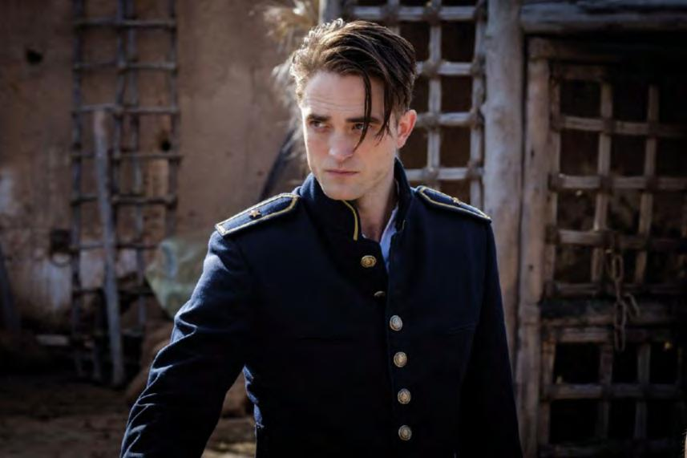**ROBERT PATTINSON**

**È “MANDEL”**

**Robert Pattinson** non ha timore dicimentarsi sempre in ruoli difficili, evolvendosi in ogni nuovo progetto e catturando il pubblico di tutto il mondo con le sue trasformazioni cinematografiche. Lo vedremo prossimamente nel film d’esordio in lingua inglese di Claire Denis, *High* *Life*, al fianco di Juliette Binoche eMia Goth, che racconta la storia di un padre e una figlia che lottano per sopravvivere nello spazio profondo dove vivono in isolamento. Il film

* stato presentato per la prima volta all’edizione 2018 del Festival internazionale del cinema di Toronto il 9 settembre 2018 e sarà distribuito negli Stati Uniti da A24 a partire dal 12 aprile 2019. Verso la fine del 2019, Pattinson comparirà anche nel film *The Lighthouse* di Robert Eggers, distribuito da A24,



in cui recita accanto a Willem Dafoe. La pellicola racconta la storia dell’anziano guardiano di un faro che vive nel Maine all’inizio del XX secolo. Sempre nel 2019 dovrebbe uscire anche *The King*, primo film dell’attore firmato da Netflix e diretto da David Michôd, in cui Pattinson recita il ruolo del “Delfino” accanto a Timothée Chalamet e Joel Edgerton. Ha inoltre finito di recente di girare due produzioni per il grande schermo. Nella prima, *Waiting*



*for the Barbarians*, di Ciro Guerra,Pattinson recita al fianco di Johnny Depp e Mark Rylance. Il film è basato sul romanzo allegorico di J.M. Coetzee e racconta le vicende di un magistrato britannico di una cittadina coloniale che inizia a mettere in discussione la sua lealtà

verso l’Impero mentre cerca di ignorare una guerra con i cosiddetti barbari. La sua uscita è prevista nel 2020. Il secondo film, *The Devil* *All The Time*, è firmato da AntonioCampos. Pattinson reciterà il ruolo di Preston Teagardin, un predicatore appena arrivato in città. La sua uscita su Netflix è prevista nel 2020. Verso la metà del 2019, Pattinson inizierà la produzione di un nuovo progetto ancora senza titolo di



Christopher Nolan, che dovrebbe essere distribuito da Warner Brothers a partire dal 17 luglio 2020. Sta inoltre lavorando alla pre-produzione di *The Souvenir: Part II* di Joanna Hogg, in cui reciterà accanto a Tilda Swinton. L’uscita del film distribuito da A24 è prevista nel 2020. Il 22 giugno 2018, Pattinson ha partecipato alla première di Damsel di David e Nathan Zellner, assieme alla co-protagonista Mia



Wasikowska. Il film narra le vicende di “Samuel Alabaster”, un ricco pioniere che si avventura oltre il confine americano per sposare l’amore della sua vita, Penelope.

La pellicola è stata distribuita da Magnolia Pictures e Pattinson ha ricevuto recensioni entusiastiche per il suo ruolo comico. Pattinson ha recitato nel film del 2017 di Josh e Benny Safdie, *Good Time*, incentrato su “Constantine Nikas”, che si avventura nel mondo della malavita di New York nel disperato tentativo di far uscire suo fratello di prigione. Il film è stato presentato per la prima volta al Festival internazionale del cinema di Cannes del 2017 ricevendo sei minuti di standing ovation e il plauso della critica. Nel 2017 Pattinson è stato anche candidato come Miglior attore ai Film Independent Spirit Award per il suo ruolo. Il film è stato distribuito da A24 negli Stati Uniti l’11 agosto 2017. Nel 2017, ha recitato in *Civiltà perduta* di James Gray, con Charlie Hunnam, Sienna Miller e Tom Holland.

Questo film drammatico, basato su



una storia vera, racconta le vicende dell’esploratore britannico Percival Fawcett, scomparso durante le ricerche di una misteriosa città



in Amazzonia negli anni Venti. La pellicola è uscita negli Stati Uniti il 21 aprile 2017. Nel 2015,

* apparso in *Life* di Anton Corbijn, film sull’amicizia tra il fotografico della rivista Life Dennis Stock, interpretato da Pattinson, e James Dean, interpretato da Dane Dehaan. Ha inoltre recitato in *Queen of the* *Desert* di Werner Herzog al fiancodi Nicole Kidman. Nel 2014, è stato il protagonista di *Maps to*

*the Stars* di David Cronenberg, conMia Wasikowska, Julianne Moore e John Cusack, oltre a recitare con Guy Pierce in *The Rover* di David Michôd. Entrambi i film sono stati presentati per la prima volta al Festival internazionale del cinema di Cannes. Ulteriori partecipazioni in produzioni cinematografiche includono *Cosmopolis* di David Cronenberg; assieme a Francis Lawrence e ai co-protagonisti Reese Witherspoon e Christoph Waltz, ha inoltre portato sul grande

schermo per Fox il bestseller del New York Times *Come l’Acqua per* *gli Elefanti*. Precedentemente,



* stato il protagonista del film drammatico *Remember Me*, diretto da Allen Coulter, in cui compare al fianco di Pierce Brosnan, Chris Cooper ed Emilie De Ravin. Ha recitato anche in *Bel Ami,* film tratto dall’omonimo romanzo scritto da Guy de Maupassant, in cui veste i panni di un giovane giornalista che riesce a farsi strada a Parigi sfruttando i suoi rapporti con le donne più affascinanti e influenti della città, interpretate da Uma Thurman, Kristin Scott Thomas e Christina Ricci. Pattinson si è imposto all’attenzione dell’industria cinematografica a 19 anni, quando è entrato a far parte della saga di *Harry Potter* nel film Harry Potter e il calice di fuoco di Mike Newell, nel ruolo di “Cedric Diggory”, rappresentante ufficiale di Hogwarts al Torneo tremaghi. È inoltre conosciuto per la sua interpretazione del vampiro “Edward Cullen” nella saga *Twilight*. Pattinson ha iniziato la sua carriera

professionale con un ruolo nel film *La saga dei Nibelunghi* di Uli Edel,al fianco di Sam West e Benno Furmann. È apparso inoltre in *Come* *Solo tu Sei* di Oliver Irving, vincitoredel premio Special Honorable Mention for Narrative Feature dello Slamdance Film Festival. Ha recitato il ruolo da protagonista di Salvador Dalì in *Little Ashes*, diretto da Paul Morrison. Tra i suoi ruoli televisivi si ricorda *The Haunted Airman* per la BBC. In quanto membro del Barnes Theatre Group, ha interpretato il ruolo da protagonista in *Our Town* di Thornton Wilder. Altri ruoli teatrali includono quelli in *Anything Goes*, *Tess of the D’Urbevilles* e *Macbeth* presso l’OSO Arts Centre. È il volto delle fragranze Dior Homme dal 2013 e anche di Dior Homme Prêt-à-porter. Inoltre, è attivamente coinvolto in GO Campaign, un’organizzazione di beneficenza internazionale che migliora la



vita degli orfani e dei bambini vulnerabili in tutto il mondo tramite soluzioni locali, di cui è stato nominato ambasciatore per primo nel 2015.



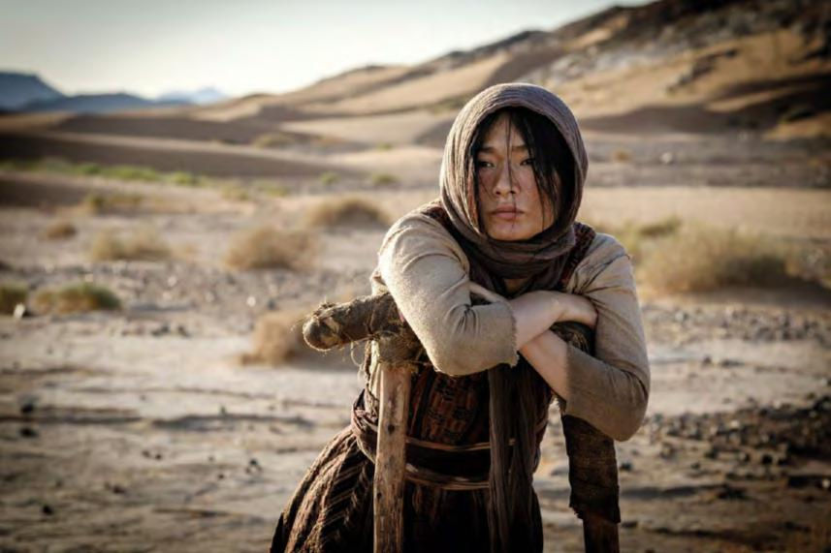**GANA**

**BAYARSAIKHAN**

* **“LA RAGAZZA BARBARA”**

**Gana Bayarsaikhan** sembradestinata a conquistare il mondo della recitazione. Modella di origine mongola attualmente impegnata nel costruirsi un nome nel mondo della moda, è stata strappata all’oscurità virtuale per recitare il ruolo della protagonista femminile nel lungometraggio

di Ciro Guerra *“Waiting For The* *Barbarians”*. Il film, basato sulpluripremiato romanzo di J.M.



Coetzee, vede la partecipazione di Johnny Depp, Robert Pattinson e Mark Rylance e verrà presentato per la Prima mondiale in concorso al Festival del cinema di Venezia nel settembre 2019. Si tratta del primo ruolo importante per Gana come attrice. Precedentemente aveva recitato parti minori in lungometraggi tra cui *“Wonder* *Woman”* della Warner Bros, *“Ben Hur”* ed *“Ex Machina”* di Film4.



Ha appena finito di girare la serie



TV di SKY *“Intelligence”* (titolo

provvisorio) con David Schwimmer

e parteciperà anche alla prossima

serie *“Peaky Blinders”* prodotta da

BBC/Netflix.



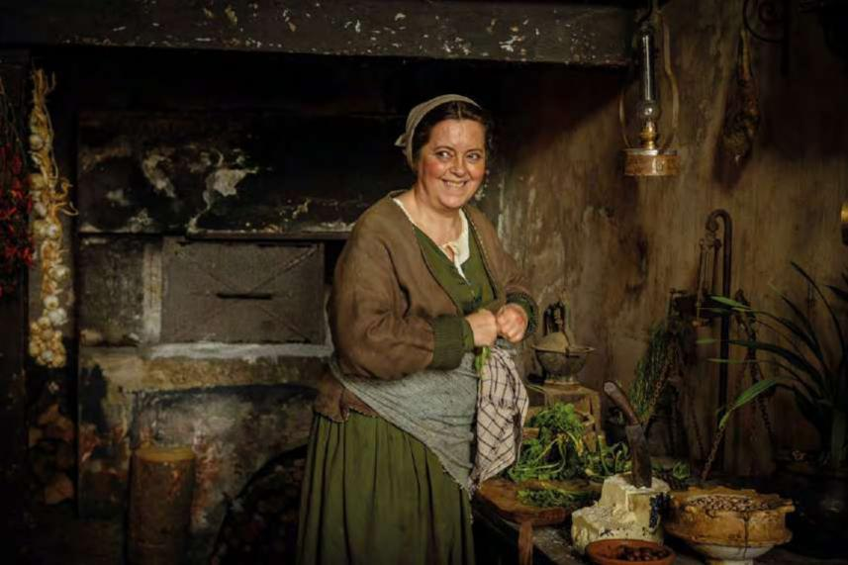**GRETA SCACCHI**

**È “MAI”**

**Greta Scacchi** è un’attrice italo-australiana meglio conosciuta per i suoi ruoli nei film *Misfatto Bianco* (1987), *Presunto Innocente* (1990), *I* *Protagonisti* (1992), Emma (1996)e *Terza Generazione* (2000). Ha ricevuto una nomination ai BAFTA per il suo ruolo in C*alore e Polvere* (1983). Per la sua interpretazione dell’imperatrice Alexandra Fyodorovna di Russia nel film per la TV, *Rasputin: Il Demone Nero*



(1996), ha vinto un Primetime



Emmy Award e si è guadagnata una

nomination ai Golden Globe come

Miglior attrice non protagonista.

Nel 2006, ha ricevuto una seconda

nomination agli Emmy per il suo

ruolo nel film per la TV *Broken Trail*

* *Un Viaggio Pericoloso*, ottenendo lasua prima nomination agli Screen Actors Guild Award.



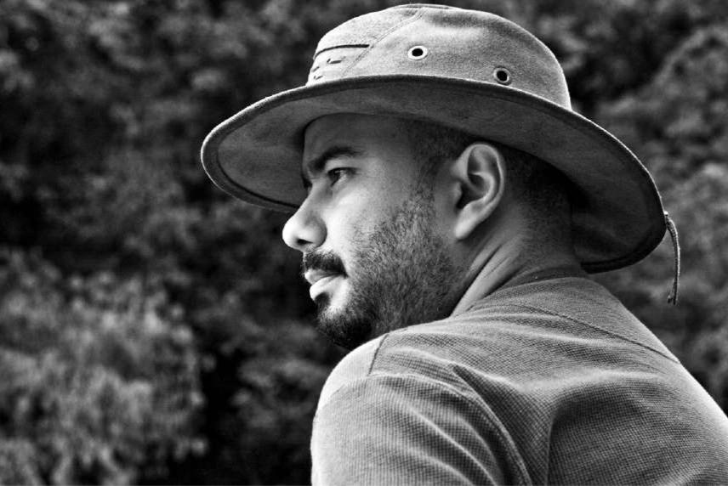**REGISTA**

**Ciro Guerra** nato a Rio de Oro,Colombia, nel 1981, ha studiato Film e TV presso l’Università nazionale della Colombia. All’età di 23 anni ha debuttato con la pellicola *La Sombra del Caminante* (2004), vincitrice di 15 premi, che

* stata selezionata per oltre 80 festival del cinema internazionali. Il suo secondo film, *Los Viajes del* *Viento* (2009), è stato incluso nellaselezione ufficiale “Un Certain



Regard” del Festival del cinema di Cannes, oltre che in Festival del cinema quali quelli di Toronto, Londra, Rotterdam, San Sebastián, Gerusalemme, La Havana e Hong Kong. Il suo terzo film, *El Abrazo* *de la Serpiente* (2015), è statoproiettato nella sezione Directors’ Fortnight del Festival del cinema di Cannes, dove ha vinto il premio C.I.C.A.E., diventando il primo film colombiano mai nominato come



Miglior film in lingua straniera agli Academy Awards. A esso è seguito *Pájaros de Verano/Oro Verde - C’era una Volta in Colombia* (2018), co-diretto con Cristina Gallego, sua partner e produttrice di lunga data, che è stato il film di apertura della sezione Director’s Fortnight e che



* stato candidato all’Oscar come Miglior film in lingua straniera. La pellicola ha vinto oltre 30 premi internazionali, incluso Miglior

film latino-americano dell’anno ai Fénix Awards. Tutti i suoi film sono stati selezionati come candidati colombiani a Miglior film in lingua straniera e sono stati distribuiti in oltre 60 paesi di tutto il mondo. *Waiting For The Barbarians* è il suoprimo film in lingua inglese.



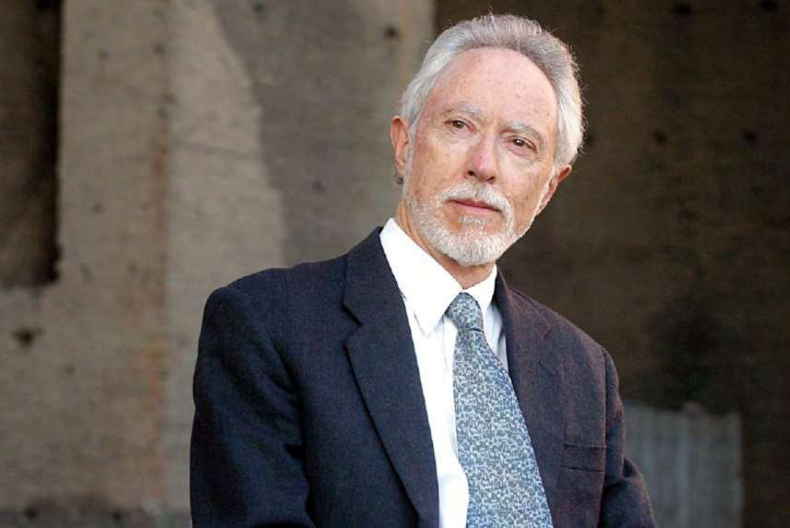**SCRITTORE**

**John Maxwell Coetzee** (nato il 9febbraio 1940) è un romanziere, saggista, linguista e traduttore sudafricano, vincitore del Premio Nobel per la letteratura nel 2003. Ha vinto inoltre due volte il Booker Prize, il Jerusalem Prize, il CNA Prize (tre volte), il Prix Femina étranger, l’Irish Times International Fiction Prize, nonché altri premi

e onorificenze, ha ricevuto numerose lauree honoris causa ed



* uno dei più acclamati e decorati autori di lingua inglese. Coetzee ha realizzato l’adattamento per il grande schermo del suo romanzo *Waiting for the Barbarians*, suaprima sceneggiatura.



**CREW**

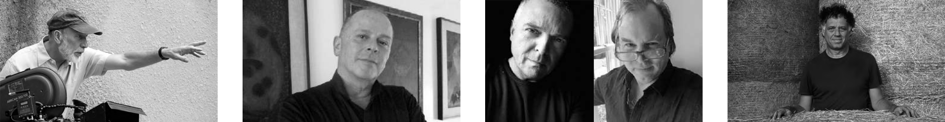

**DIRETTORE DELLA FOTOGRAFIA**

**COSTUMISTA**

**SCENOGRAFI**

**MONTAGGIO**

**CHRIS MENGES**



**CARLO POGGIOLI**

**DOMENICO SICA**

**CRISPIAN SALLIS**

**JACOPO QUADRI**



**LA PRODUZIONE**

**Iervolino Entertainment S.p.A.**

* una global production company fondata da Andrea Iervolino nel 2011 a Roma, attiva nella produzione di contenuti cinematografici e televisivi, tra cui film, TV-show, web series e molto altro.

Dal 2018, la societá, i cui azionisti di maggioranza sono Andrea Iervolino e Monika Bacardi, è attiva come produzione al fine di sviluppare la loro intuizione di produrre non solo cinema Made in Italy per il mercato internazionale, ma cinema internazionale, sulla base del modello di business utilizzato dalle principali Majors Hollywoodiane.

Dal 2019 la IervolinoEntertainment ha impostato la sua produzione principalmente sulle web series



animate in mobile-short content format, con episodi da 5’ l’uno, aprendo una nuova finestra sul mondo dell’entertainment e una visione avanguardista sul futuro della fruizione dei contenuti.



A Giugno 2020, peraltro, la società ha aperto una subsidiary company in Serbia, la Iervolino Studios, con l’intento di rafforzare la produzione delle web series e consolidare le fasi di lavorazione per lo sviluppo dei progetti.

La Iervolino Entertainment ha acquisito il 100% delle società Arte Video al fine di ampliare l’offerta della gamma di servizi offerti a livello internazionale nell’ambito della post produzione. Recentemente ha siglato un accorto per l’acquisizione del 100% della società Red Carpet,

con l’intento di rafforzare la



propria gamma di servizi offerti

nell’ambito della divisione

“celebrity management” e nella

produzione di contenuti video.

La Società può vantare rapporti

con partners internazionali di

primario standing che, oltre a

garantire ricavi derivanti dalla

cessione delle licenze, consentono

lo sfruttamento perpetuo di nuove

e esistenti IP per la produzione di

contenuti esclusivi e tramite diritti

di remake, sequel e altri prodotti

derivati dal web.



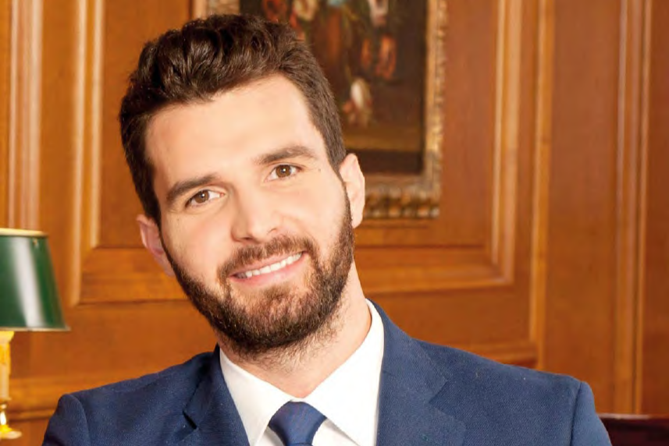**I PRODUTTORI**

**Andrea Iervolino** è unproroduttore cinematografico vincitore di numerosi premi e un uomo d’affari, la cui passione per il cinema l’ha portato a produrre film sin dall’età di 15 anni! Da allora, l’oggi trentaduenne Iervolino, ha prodotto e distribuito oltre 65 film, diventando uno dei produttori esecutivi più prolifici e affermati al mondo. Assieme a Monika Bacardi, ha co-fondato diverse



società di intrattenimento, incluso l’affermato AMBI Media Group. Tramite AMBI, Andrea si è imposto come un leader del settore e si è dedicato a realizzare e offrire film commerciali di alta fascia per gli spettatori di tutto il mondo. Nel 2015, è stato indicato da Variety come uno degli imprenditori da tenere d’occhio. Nel 2018, ha lanciato TaTaTu – una piattaforma di social entertainment basata su

tecnologia blockchain che unisce le migliori caratteristiche delle principali piattaforme e dei social network a un innovativo sistema di incentivi. Partecipando alla rete, i creatori e utenti di contenuti guadagnano token digitali (token TTU), anche per gli amici invitati. Nel frattempo, la società italiana di produzione di Iervolino, la Iervolino Entertainment spa, fondata nel 2011, si è quotata in



borsa nel 2019 e opera ora come entità di intrattenimento a capitale pubblico. Iervolino è attualmente uno dei più giovani e stimati imprenditori italiani nel mondo della produzione cinematografica. Per ulteriori informazioni su Andrea Iervolino e per visualizzare la sua filmografia completa e i premi, visitare il sito www.andreaiervolino.com.



**Monika Bacardi**, famosa per lasua passione per l’arte moderna e l’amore per la fotografia e i film, è una donna d’affari, imprenditrice, mecenate, filantropa e benefattrice di grande successo. Lady Monika Bacardi, assieme al produttore Andrea Iervolino, è la fondatrice del Gruppo multinazionale AMBI, un consorzio di società

di sviluppo film, produzione, finanziamento e distribuzione



integrate verticalmente e una delle società cinematografiche più interessanti del panorama contemporaneo. La ricca eredità e la sensibilità del cinema nel mondo sono da anni la sua passione – e



il dinamismo delle produzioni cinematografiche hollywoodiane che lei e Iervolino realizzano, sta arricchendo il catalogo di film prodotti da AMBI con titoli come *Septembers of Shiraz*, con Salma

Hayek e Adrien Brody; *This Beautiful* *Fantastic* e la commedia romantica *All Roads Lead to Rome*, con SaraJessica Parker. Il nome completo di Lady Monika è Monika Gomez del Campo Bacardi, conosciuta con il titolo di Lady of Bayfield Hall. È nata in Italia e risiede a Monaco sin dall’adolescenza.



Parla correntemente cinque lingue: italiano, inglese, francese, tedesco e spagnolo. Per ulteriori

informazioni su Lady Monika Bacardi, inclusi foto, attività e post dei suoi blog personali, visitare il sito www.ladymonikabacardi.com.

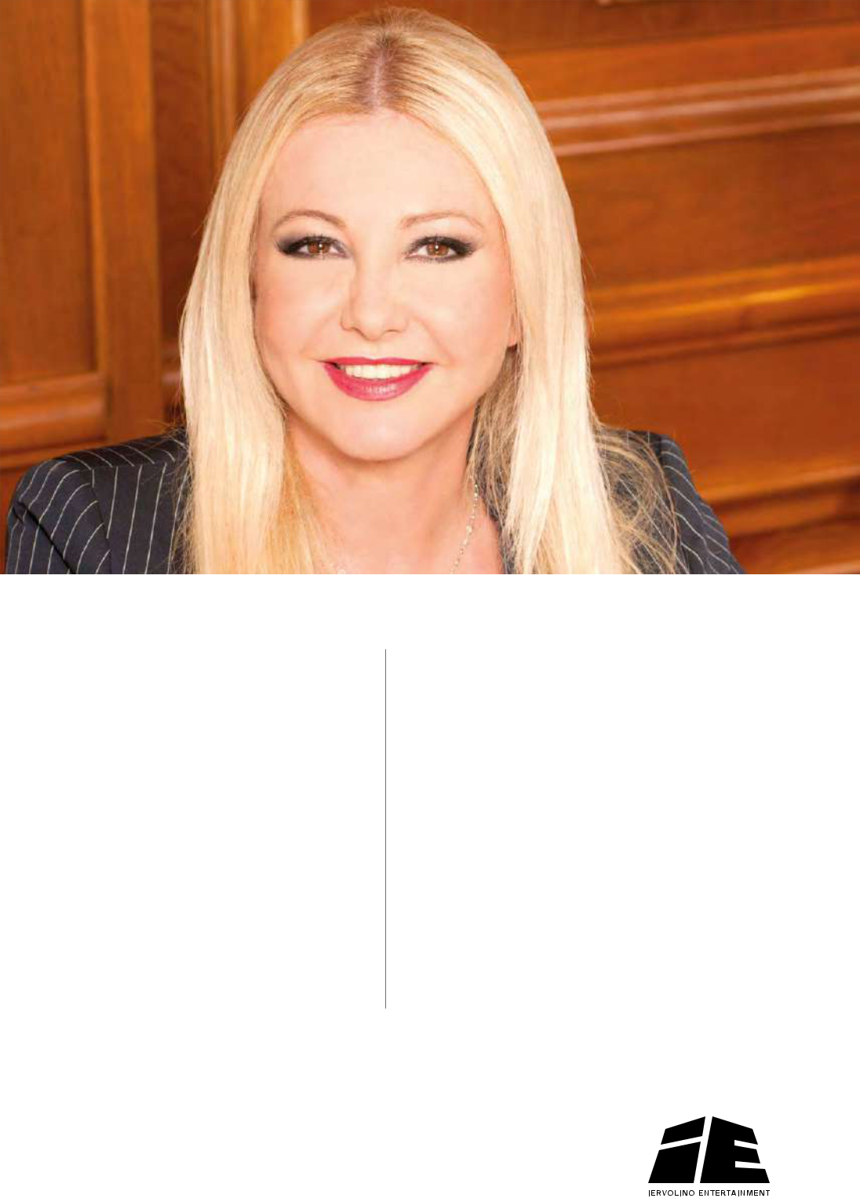

**CONTATTI**

**UFFICIO STAMPA ITALIANO** **UFFICIO STAMPA INTERNAZIONALE** **RESPONSABILE MARKETING** **VENDITE INTERNAZIONALI**

**MANZO PICCIRILLO** **DENNIS DEMBIA** **EDVIGE DE TOMMASO** **AMBI DISTRIBUTION**

**Iervolino Entertainment S.p.A.**

Via Barberini, 29 00187 - Roma, Italia - Email: segreteria@aifilm.it

www.iervolinonentertainment.it

Copyright © 2019 Iervolino Entertainment spa

